Załącznik nr 1
OPIS PRZEDMIOTU ZAMÓWIENIA
ZADANIE NR 6 – GADŻETY REKLAMOWE
Lp. | Opis przedmiotu zamówienia | J.m. | Ilość
1. | BALON REKLAMOWY Z NADRUKIEM  - kolor niebieski;  - materiał guma /latex;  - koszyk + patyk do mocowania balonu;  - nadruk logo 31 brt;  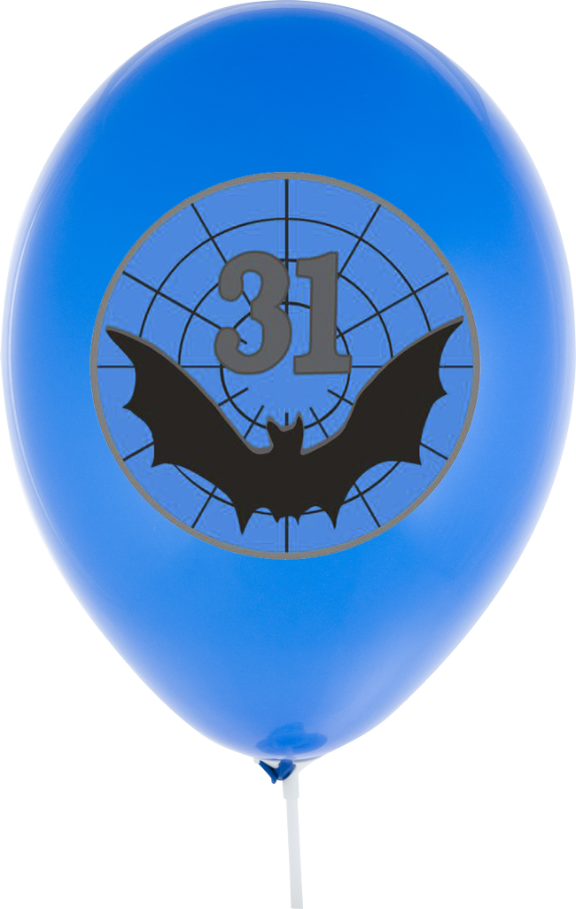  Logo umieszczone na balonie | szt. | 200
2. | DŁUGOPIS REKLAMOWY  Długopis metalowy z grawerowaną oznaką rozpoznawczą i nazwą wyróżniającą „31 DOLNOŚLĄSKI BATALION RADIOTECHNICZNY im. prof. Janusza Groszkowskiego”,  - długość – 13,7 cm,  - materiał – metal,  - technologia znakowania – grawer YAG,  - rozmiar znakowania – 50 mm x 7mm.  - produkt polski;  - gwarancja min.12 miesięcy;  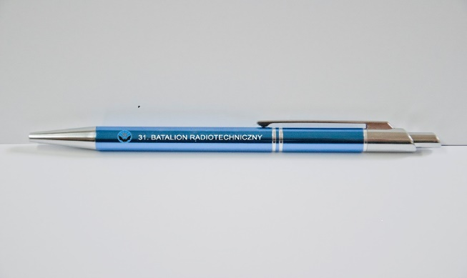  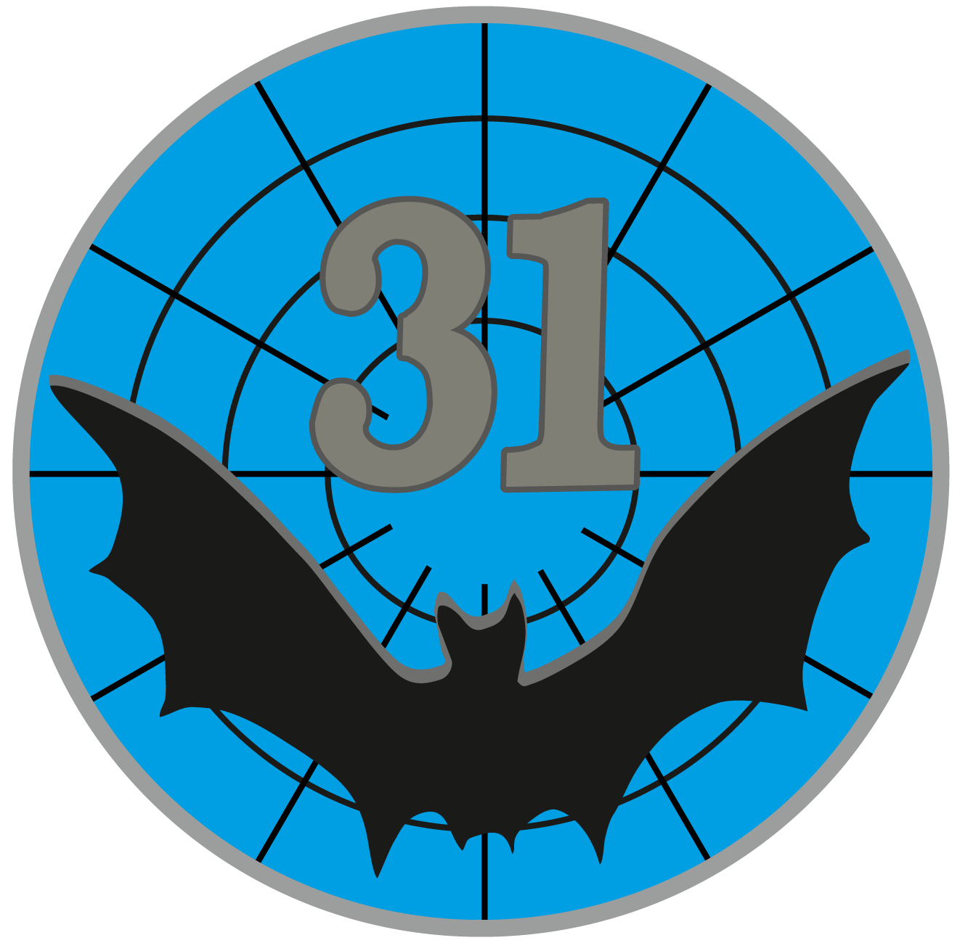  Logo umieszczone na długopisie | szt. | 100
3. | SMYCZ REKLAMOWA  - napis koloru białego:  „31 DOLNOŚLĄSKI BATALION RADIOTECHNICZNY im. prof. Janusza Groszkowskiego”;  - logo - oznaka rozpoznawcza 31. brt;  - szerokość – 10mm;  - kolor – niebieski;  - nadruk sublimacja;  - produkt polski;  - gwarancja min.12 miesięcy;  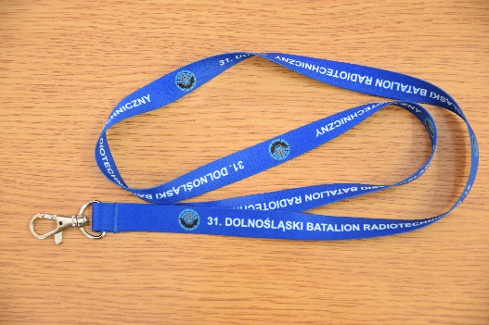  Logo umieszczone na smyczy | szt. | 100

UWAGA
WSZYSTKIE PROJEKTY WYKONAWCY PODLEGAJĄ ZATWIERDZENIU PRZED URUCHOMIENIEM PROCESU PRODUKCYJNEGO.

